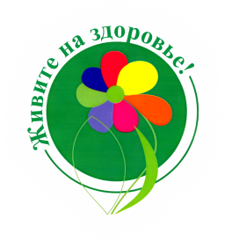

**Издается с 2014 г раз в квартал**

**(в электронном виде)**



**Ноябрь** **2015 года**

выпуск 4

***В этом выпуске:***

1. Грипп и ОРИ. Как защитить себя и других? стр. 1
2. Зима – гололед – травмы…

стр.3

1. Укрась себя здоровой улыбкой!

стр.4

1. Сахарный диабет и его профилактика. стр.5
2. Что мы должны знать о ВИЧ/СПИД?

стр.6



***Государственное учреждение «Гомельский областной центр гигиены, эпидемиологии и общественного здоровья»***

**Информационный бюллетень**

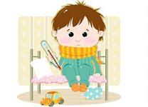

**ГРИПП И ОСТРЫЕ РЕСПИРАТОРНЫЕ ИНФЕКЦИИ.**

**КАК ЗАЩИТИТЬ СЕБЯ И ДРУГИХ?**

**Острые респираторные инфекции (ОРИ)** – заболевания, которые передаются воздушно-капельным путем и вызываются вирусами и бактериями.

В основном возбудители острых респираторных инфекций передаются от человека к человеку через кашель или чихание больного. Любой человек, контактирующий (приблизительно на расстоянии 1 метра) с человеком с симптомами ОРИ (высокая температура, чихание, кашель, насморк, озноб, боль в мышцах) подвергается риску заражения. Вирусы могут попасть в организм (глаза, нос или рот) через руки при соприкосновении с инфицированной поверхностью. При соблюдении правил личной гигиены можно предупредить распространение возбудителей, вызывающих острые респираторные инфекции и грипп.

***Придерживайтесь здорового образа жизни:***

***полноценный сон, рациональное питание, физическая активность, регулярные прогулки на свежем воздухе!***

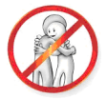**Основные рекомендации для населения:**

Избегайте близкого контакта с людьми, которые кажутся нездоровыми, обнаруживают явления жара (температуры) и кашель.

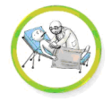

Избегайте многолюдных мест или сократите время пребывания в многолюдных местах.

Используйте защитные маски при контакте с больным человеком.

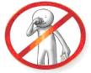

Увеличьте приток свежего воздуха в жилые помещения, как можно чаще открывайте окна.

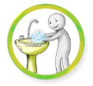Старайтесь не прикасаться ко рту и носу.

Соблюдайте гигиену рук – чаще мойте руки водой с мылом или используйте средство для дезинфекции рук на спиртовой основе.

Такжеодной из самых эффективных мер ***профилактики*** ***гриппа и ОРИ является вакцинация.*** Прививка снижает риск заболевания до 90%. В первую очередь необходимо прививаться лицам, страдающим хроническими заболеваниями, и работникам профессий, которые имеют постоянные контакты с населением (врачи, работники транспорта, торговли, сферы обслуживания, органы правопорядка).

В амбулаторно-поликлинические учреждения области поступила вакцина, закупленная за средства республиканского бюджета. Бесплатную вакцинацию против гриппа получит 32% населения области. В основном это лица с высоким риском развития осложнений после заболевания гриппом.

**Для иммунизации данных контингентов будет использоваться вакцина «Гриппол плюс» (вакцина гриппозная тривалентная инактивированная полимер-субъединичая) производства Россия. Вакцинация с использованием «Гриппол плюс» успешно применяется у детей с возраста 6-ти месяцев, кормящих женщин и рекомендована беременным в 2-3 триместре беременности.**

Прививку против заболевания на платной основе можно сделать и другими вакцинами, разрешенными к применению в Беларуси, в том числе «Инфлювак» (Нидерланды), «Ваксигрип» (Франция), «Ультравак» (Россия), «Гриппол» (Россия).

Вакцины различных производителей не отличаются по входящим в их состав вариантам вирусов гриппа. Каждый год в состав вакцин включаются те варианты вирусов гриппа, которые рекомендуют специалисты ВОЗ. Они хорошо переносятся и дают дополнительную защиту от других вирусных заболеваний. Каждая партия вакцины от гриппа проходит проверку на соответствие требованиям качества и безопасности.

Результаты проведенной сезонной иммунизации в 2014г. показали, что риск заболевания гриппом у непривитых в 7 раз выше, чем у привитых.



**Управление здравоохранения Гомельского облисполкома и санэпидслужба Гомельской области настоятельно рекомендует населению области** **принять участие в вакцинации**

**против гриппа**!

**Осторожно! Гололед!**

**ЗИМА – ГОЛОЛЕД – ТРАВМЫ…**

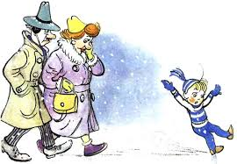

Резкое похолодание, смена температурного режима и гололед -  основная причина **зимних травм**. Однако вывихов, переломов, растяжений связок и прочих последствий неудачных падений можно избежать, если ***соблюдать элементарные правила собственной безопасности.***

***Следует помнить:***

* При гололеде необходимо передвигаться крайне осторожно, не нужно торопиться.
* Выбирайте более безопасный путь, ходите там, где есть освещение, меньше льда, дорожки посыпаны песком.
* Будьте аккуратны на всевозможных ступеньках, спусках и подъемах, не оборудованных специальными деревянными решетками-настилами, поручнями.
* Не следует высоко поднимать ноги. Передвигайтесь как лыжник, небольшими скользящими шажками, наступая на всю подошву, стараясь обходить места с наклонной поверхностью.
* Обратите внимание на обувь. Она должна быть нескользкой, устойчивой, лучше с резиновой или рифленой подошвой.  Откажитесь от высоких каблуков. Также причиной неожиданного падения может стать верхняя одежда, сковывающая движения, и даже обычная сумка на длинной ручке, постоянно сползающая с плеча.
* Не держите руки в карманах. У вас не хватит времени на то, чтобы инстинктивно вынуть их при падении.
* Выходя на улицу, пожилым людям следует брать с собой трость с заостренным концом. Беременным женщинам не стоит ходить без сопровождения - передвигаться в одиночку слишком опасно как для будущей мамы, так и для малыша.
* Будьте предельно внимательны на проезжей части дороги. Водителю трудно затормозить резко, так как при гололеде тормозной путь автомобиля значительно увеличивается.
* При выходе из автобуса или троллейбуса, держитесь за ручки. Не стоит догонять отходящий транспорт, есть риск поскользнуться и оказаться у него под колесами.

**Большую тревогу вызывают** ***ледяные горки.*** Именно на них очень часто травмируются дети.  Родителям не следует оставлять детей без присмотра, необходимо научить их правилам поведения на горке. Нельзя съезжать с горы, пока скатившийся ребенок не отошел в сторону. Не задерживаться внизу, когда съехал, тем более не стоять посередине горки и не перебегать ее, когда уже катится другой человек. Нельзя скатываться стоя или вниз головой. Умышленно мешать кататься другим.

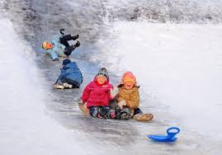

***Помните! Лучшая профилактика травм –***

***это осторожность и осмотрительность.***

***Берегите себя!***

**Чтобы зубы сохранять, надо правила выполнять!**

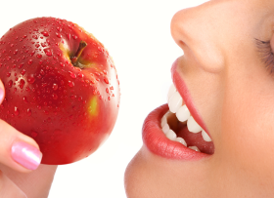**УКРАСЬ СЕБЯ ЗДОРОВОЙ УЛЫБКОЙ!**

Неоспоримо, что улыбка человека — это не только показатель хорошего настроения, но и индикатор состояния его здоровья. Красивая улыбка подразумевает, в первую очередь, идеальное состояние зубов, а также здоровые десны, правильный прикус. Чтобы сохранить природную красоту на долгие годы, необходимо постоянно заботиться о здоровье полости рта.

**Для сохранения здоровья зубов и полости рта нужно:**

* Регулярно чистить зубы.
* Употреблять в пищу фторированную пищевую соль, что снижает риск развития кариеса в два раза!
* Обеспечить сбалансированное питание. Поскольку основной строительный материал зубов — кальций, обязательными элементами рациона должны стать молочные продукты, орехи и зеленые овощи. Помимо кальция, зубам нужны фосфор, фтор, железо, витамины D, B6 и C.
* Отказаться от вредных привычек. Курение — злейший враг здоровой улыбки. Чрезмерное употребление кофе и крепкого чая также наносят ощутимый вред вашим зубам.
* 2 раза в год с профилактической целью посещать стоматолога.

***А вот 5 основных правил правильной чистки зубов:***

- чистить ежедневно 2 раза в день — после завтрака и перед сном;

- оптимальное время — две-три минуты (с использованием зубной пасты, содержащей фтор);

- чистить следует вертикальными «выметающими» движениями (не менее 10 движений на одном месте) располагая зубную щетку горизонтально на десне под углом 45 градусов, заканчивать – круговыми движениями по щечным и губным поверхностям при сомкнутых челюстях с захватом зубов и десен;

- щетка должна быть подобрана индивидуально по степени жесткости;

- поскольку с помощью щетки можно удалить лишь 75% зубного налета, нужно использовать дополнительные средства — зубную нить, ополаскиватель и другие.

Не забывайте, что состояние полости рта непосредственно влияет на здоровье всего желудочно-кишечного тракта и других внутренних органов. Кроме того, сам разрушенный зуб или больные десны являются первичным очагом инфекции и хорошими входными воротами для проникновения бактерий и продуктов их жизнедеятельности внутрь организма по кровеносной и лимфатической системам. На сегодняшний день достоверно установлена взаимосвязь зубных очагов инфекции с болезнями сердца, кровеносной системы и артритами, а также обострениями болезней почек.

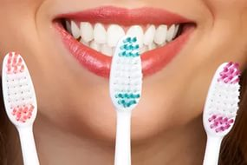

**Именно поэтому не стоит пренебрегать простыми правилами ухода за полостью рта, следует правильно питаться и регулярно посещать стоматолога.**

***Здоровой Вам улыбки!***

**Диабет. Узнай вовремя!**

**САХАРНЫЙ ДИАБЕТ И ЕГО ПРОФИЛАКТИКА.**

Сахарный диабет является одним из наиболее распространенных хронических заболеваний, остающихся серьезной медико-социальной проблемой XXI века.

Согласно данным Международной Федерации Диабета, двадцать лет назад количество людей с диагнозом «сахарный диабет» во всем мире не превышало 30 миллионов. Сегодня количество пациентов с сахарным диабетом составляет 370 миллионов, а к 2025 году их число увеличится до 550 миллионов человек. В различных странах от 40 до 80% лиц с диагнозом «сахарный диабет» не осознают серьезность своего заболевания и зачастую не получают адекватного лечения, препятствующего развитию необратимых осложнений. По прогнозам ВОЗ, в 2030 году диабет станет 7-й по значимости причиной смерти.

**Сахарный диабет** – это состояние, сопровождающееся хроническим повышением уровня глюкозы в крови (гипергликемии) и моче (глюкозурия), которое развивается в результате абсолютного или относительного дефицита инсулина, приводящее к нарушению обмена веществ и поражению практически всех органов и систем в организме человека.

**Различают 3 вида сахарного диабета:**

- сахарный диабет I типа – инсулинозависимый;

- сахарный диабет II типа – инсулинонезависимый;

- гестационный сахарный диабет – диабет беременных, который развивается после 28 недель беременности.

Диабет I типа развивается у молодых людей, у которых инсулин не вырабатывается в результате повреждения клеток поджелудочной железы. Основная причина этой формы – наследственный фактор.

Диабет II типа более распространен. Обычно развивается у людей после 40 лет и имеющих избыточный вес.

**Основными факторами риска развития заболевания являются:**

- наследственность;

- возраст (чем старше человек, тем выше степень риска);

- ожирение.

**С целью профилактики сахарного диабета необходимо:**

- контролировать уровень глюкозы в крови при наличии у близких родственников сахарного диабета, а также, если ваш возраст превышает 40 лет;

- добиваться снижения массы тела до нормального уровня при развивающемся ожирении;

- питаться правильно (ограничить потребление сахара и продуктов, содержащих сахар, сладких напитков, белого хлеба; уменьшить количество насыщенных жиров – маргарин, сливочное масло, сыр, жирное мясо; употреблять фрукты и овощи от 3 до 5 раз в день; питаться меньшими порциями);

- вести образ жизни с достаточной двигательной активностью, с учётом возраста и возможностей вашего организма;

- отказаться от табакокурения, потребления алкоголя.

***Важно помнить, что при соблюдении рекомендаций врача и с сахарным диабетом можно жить полноценной жизнью!***

**Спрашивали – отвечаем!**

**ЧТО МЫ ДОЛЖНЫ ЗНАТЬ О ВИЧ/СПИД?**

**Вирус иммунодефицита человека (ВИЧ)**, попадая в организм, постепенно истощает иммунную систему, защищающую нас с Вами от различных негативных факторов (вирусы, бактерии, простейшие и т.д.). В результате этого постепенно присоединяются различные заболевания, от которых и погибают больные на фоне резкого снижения иммунитета. ВИЧ–инфицированный человек может прожить годы, прежде чем произойдет ухудшение его здоровья и инфекция перейдет в стадию СПИДа.

Наибольшее количество вируса содержится в крови, выделениях гениталий (сперма, вагинальный секрет), грудном молоке. Другие биологические жидкости человека содержат незначительное количество вируса и поэтому не заразны.

В начале человек может выглядеть и чувствовать себя совершенно здоровым, даже не зная о наличии у него заболевания, но при этом уже являться источником инфицирования других людей.

1**Вирус иммунодефицита попадает в организм человека тремя путями:**

- при незащищенном сексуальном контакте;

- при использовании нестерильных игл, шприцев, загрязненных кровью инфицированного, или при переливании крови от ВИЧ- инфицированного;

- от ВИЧ-инфицированной матери во время беременности, родов или при грудном вскармливании ребенка.

В настоящее время большинство заражений **(80%-90%) происходит при половых контактах** вследствие игнорирования средств защиты, беспорядочных половых связях. Риск заражения возрастает при наличии сопутствующих инфекций, передаваемых половым путем (ИППП).

**ЦИФРЫ И ФАКТЫ**

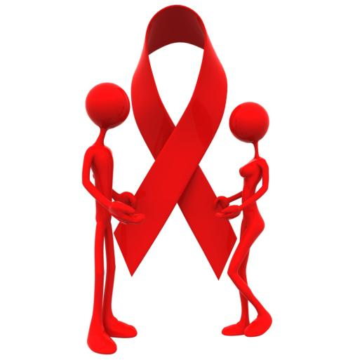В Гомельской области на 1 ноября 2015 года зарегистрировано 8744 случая ВИЧ-инфекции.

За 10 месяцев 2015 года в Гомельской области выявлено 447 случаев ВИЧ-инфекции. Наибольшее количество новых случаев зарегистрировано в возрастной группе 40 лет и старше (39%). Постоянно увеличивается количество людей, инфицирование которых произошло в результате сексуальных контактов. Если в 2004 году удельный вес полового пути передачи составлял 58%, то за 10 месяцев 2015 года – 93%.

За 10 месяцев 2015г. умерло 167 ВИЧ-инфицированных.

1

**Как избежать заражения:**

- повышение уровня знаний по проблеме ВИЧ/СПИД и навыков безопасной жизнедеятельности. Ведение здорового образа жизни, который включает и безопасный секс, исключающий попадание биологических жидкостей инфицированного в организм другого человека. А также ответственное отношение к своему здоровью;

- обязательное использование средств профилактики при каждом случайном сексуальном контакте (презерватив);

- уменьшение количества половых партнеров;

- выявление и лечение болезней, передающихся половым путем;

- использование одноразового инструментария при татуировке, бритье и других манипуляциях, связанных с повреждением кожи и слизистых оболочек;

- при беременности обязательное обследование на ВИЧ-инфекцию с целью предупреждения инфицирования ребенка и проведения профилактического лечения.

Чтобы определить инфицирован человек или нет, необходимо сдать анализ крови. Это можно сделать в любом медучреждении, где есть процедурный кабинет, в том числе анонимно.

**Помните! На сегодняшний день специфических мер профилактики и радикальных методов лечения ВИЧ-инфекции нет. Человек заражается ВИЧ в результате своих безответственных действий и поступков.**

Получить квалифицированную консультативную помощь по проблеме ВИЧ/СПИД Вы можете в отделе профилактики ВИЧ/СПИД Гомельского областного центра гигиены, эпидемиологии и общественного здоровья по телефону горячей линии **8(023)75-71-40.**

В Гомельской области экстренную психологическую помощь по **«телефону доверия»** оказывают специалисты Гомельского городского центра социального обслуживания семьи и детей – **170** – **«телефон доверия» (круглосуточно).** Также можно получить психологическую помощь в отделе общественного здоровья Гомельского областного ЦГЭ и ОЗ по телефону **(0232)75-77-64**.

***С электронной версией выпуска «Информационного бюллетеня» можно ознакомиться на сайте государственного учреждения «Гомельский областной центр гигиены, эпидемиологии и общественного здоровья» -*** [***http://gmlocge.by***](http://gmlocge.by)

**Издатель:** Отдел общественного здоровья

государственного учреждения «Гомельский областной центр гигиены,

эпидемиологии и общественного здоровья»

**e-mail:** [**Health@gmlocge.by**](mailto:Health@gmlocge.by)

246000 , г.Гомель, ул.Ирининская, д. 23

**Тел./факс: 8(0232) 75 77 64**

Редакционная коллегия: Короткевич Елена

Науменко Наталья

Лобанова Светлана

Ответственный за выпуск: Соболева Людмила